
基因工程
一、对点练小题，落实主干知识
1．如图为DNA分子的某一片段，其中①②③分别表示某种酶的作用部位，则相应的酶依次是( )
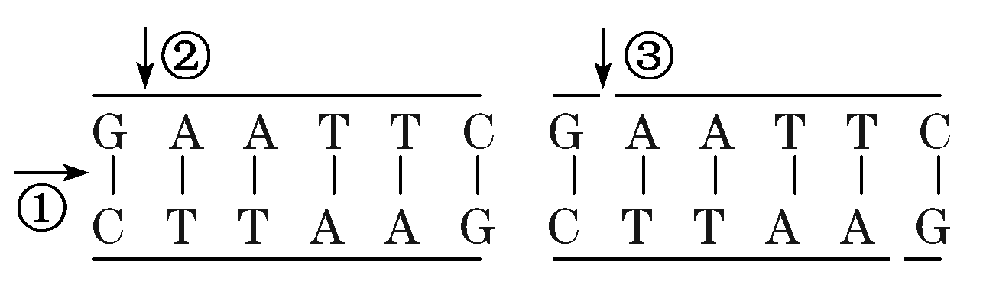
A．限制酶、解旋酶、DNA连接酶
B．解旋酶、限制酶、DNA连接酶
C．解旋酶、DNA连接酶、限制酶
D．限制酶、DNA连接酶、解旋酶

2．如图表示由不同的限制酶切割而成的DNA末端及相关的酶作用位点。下列叙述错误的是( )
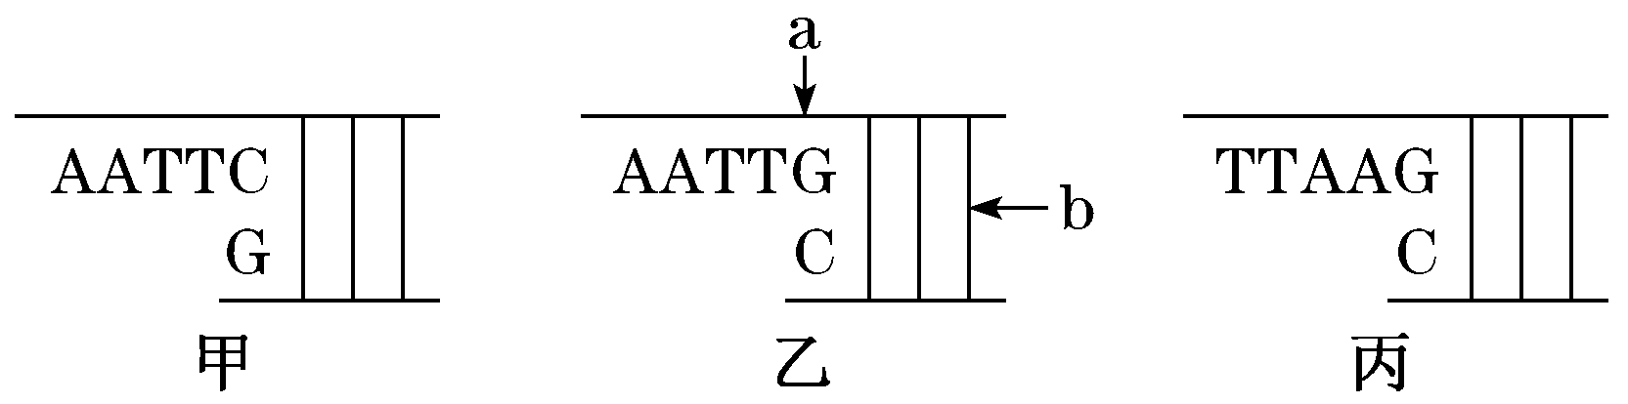
A．甲、乙、丙都属于黏性末端
B．甲、乙片段可形成重组DNA分子，但甲、丙不能
C．DNA连接酶的作用位点在乙图中b处
D．切割甲的限制酶不能识别由甲、乙片段形成的重组DNA分子

3．下列关于目的基因的检测与鉴定的叙述，错误的是( )
A．目的基因在真核细胞中能否稳定遗传的关键是目的基因是否插入质粒DNA中
B．检测受体细胞是否含有目的基因及其是否成功转录可使用PCR等技术
C．目的基因表达的鉴定通常是在个体水平上进行的
D．如在受体细胞内检测到目的基因表达的蛋白质，可确定目的基因上游含有启动子

4．下列是“肝脏细胞DNA粗提取”实验的两个关键操作步骤，相关叙述错误的是( )
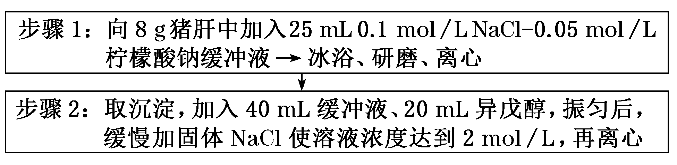
A．步骤1中，加入柠檬酸钠缓冲液的目的是维持pH的稳定
B．步骤1中，冰浴处理的主要原理是低温下DNA酶容易变性
C．步骤2中，异戊醇的作用可能是使与DNA结合的蛋白质因变性而沉淀
D．步骤2中，离心后应取上清液，因为DNA在2 mol/L NaCl溶液中溶解度比较大

5．为了增加菊花花色类型，研究者从其他植物中克隆出花色基因C(图1)，拟将其与质粒(图2)重组，再借助农杆菌导入菊花中。
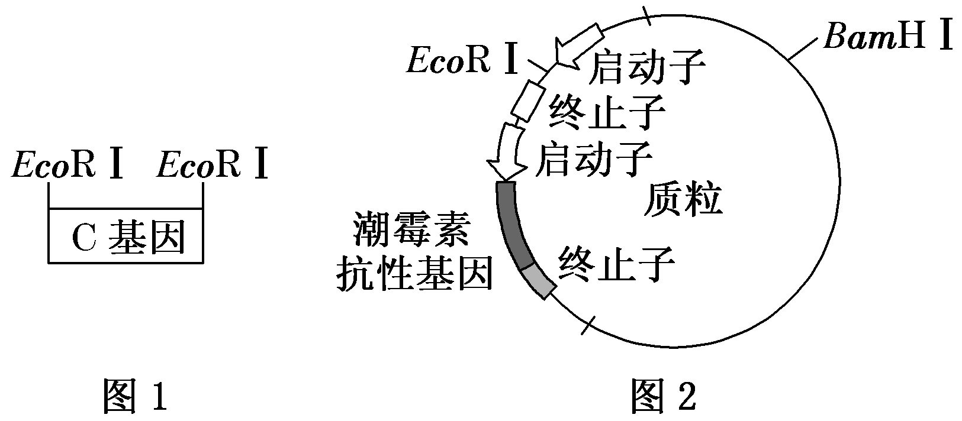
下列操作与实验目的不符的是( )
A．用限制性核酸内切酶EcoRⅠ和连接酶构建重组质粒
B．用含C基因的农杆菌侵染菊花愈伤组织，将C基因导入细胞
C．在培养基中添加卡那霉素，筛选被转化的菊花细胞
D．用分子杂交方法检测C基因是否整合到菊花染色体上

6．若要利用某目的基因(图甲)和质粒载体(图乙)构建重组DNA(图丙)，限制性核酸内切酶的酶切位点分别是BglⅡ(A↓GATCT)、EcoRⅠ(G↓AATTC)和Sau3AⅠ(↓GATC)。下列分析合理的是( )
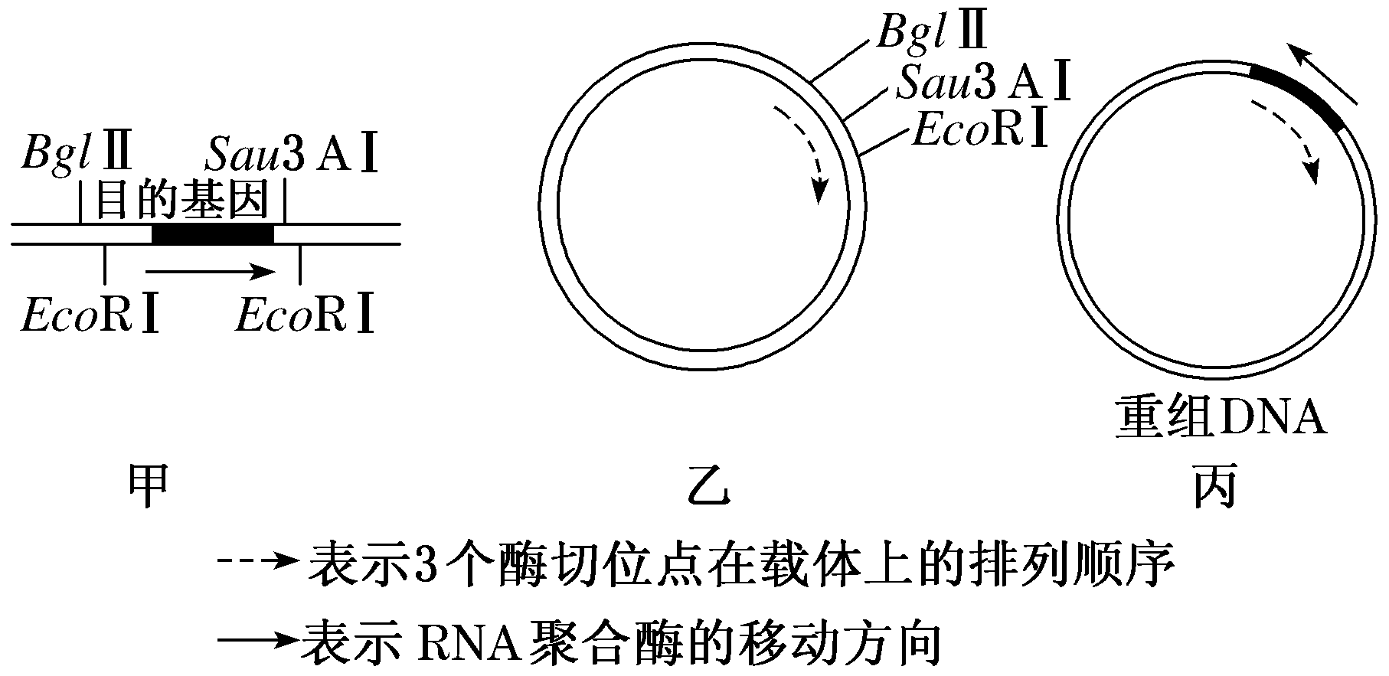
A．用EcoRⅠ切割目的基因和质粒载体
B．用BglⅡ和EcoRⅠ切割目的基因和质粒载体
C．用BglⅡ和Sau3AⅠ切割目的基因和质粒载体
D．用EcoRⅠ和Sau3AⅠ切割目的基因和质粒载体

二、系统练大题，强化科学思维
7．科学家将拟南芥的抗寒基因(CBFl)，转入香蕉以获得抗寒的香蕉品种。如图是某质粒载体上的SacⅠ、XbaⅠ、EcoRⅠ、Hind Ⅲ四种限制酶的切割位点示意图。据图回答问题：
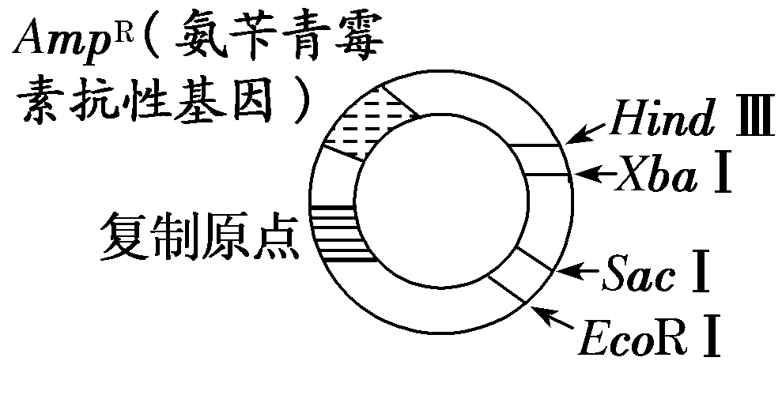
(1)在该实验中为构建基因表达载体，用SacⅠ、XbaⅠ切下CBFl基因后，对质粒载体进行切割的限制酶是________________，理由是________________________________________________________________________。
(2)连接CBFl基因到该质粒载体后，作为基因表达载体的组成还必须有__________________。将重组质粒导入香蕉细胞最常用的方法是__________________________。
(3)为了鉴别受体细胞中是否含有CBFl基因，可用含______________的培养基进行筛选。
(4)科学家将生长健壮、苗龄一致的转基因香蕉(实验组)与非转基因香蕉(对照组)进行______________处理，鉴定两组之间的抗寒性差异，如果__________________________________，则说明获得了抗寒的香蕉优质品种。

8．某实验小组利用转基因技术培育耐盐水稻，如图1表示含有耐盐基因的外源DNA分子，图2表示质粒，其上含有BamHⅠ、SmaⅠ和HindⅢ三种限制酶的酶切位点。请回答下列问题：
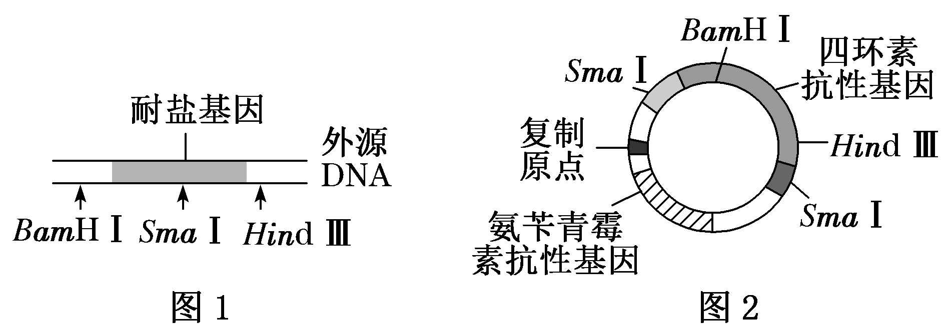
(1)分析上图可知，欲构建重组DNA分子，应选用________________两种限制酶切割质粒和外源DNA分子，使用两种不同的限制酶切割含目的基因的外源DNA和质粒的优点是________________________________________________________________________
________________________________________________________________________。
(2)题(1)中不使用另外一种限制酶切割的原因是__________________，题(1)中构建成功的重组质粒若用该酶切割能产生________种不同的DNA片段。
(3)质粒中抗性基因的作用是__________________。成功导入了目的基因的受体细胞(受体细胞本身不含四环素抗性基因和氨苄青霉素抗性基因)，不能在含______(填“氨苄青霉素”或“四环素”)的培养基中进行培养。
(4)从个体水平上鉴定耐盐基因是否成功表达的方法是
________________________________________________________________________
________________________________________________________________________。

9．科学家通过利用PCR定点突变技术改造Rubisco酶基因，提高了光合作用过程中Rubisco酶基因对CO2的亲和力，从而显著提高了植物的光合速率。请回答下列问题：
(1)PCR过程所依据的原理是______________，该过程需要加入的酶是________________。利用PCR技术扩增目的基因的前提是要有一段已知目的基因的核苷酸序列，以便根据这一序列合成________。
(2)该技术不直接改造Rubisco酶，而是通过Rubisco酶基因进行改造，从而实现对Rubisco酶的改造，其原因是______________________________。和传统基因工程技术相比较，定点突变最突出的优点是获得的产物一般是自然界中________(填“存在的”或“不存在的”)，PCR定点突变技术属于________工程的范畴。

10．回答与利用生物技术培育抗病品种有关的问题：
(1)通过抗病性强的植株获取抗病目的基因有多种方法。现已获得纯度高的抗病蛋白(可作为抗原)，可通过______________技术获得特异性探针，并将________中所有基因进行表达，然后利用该探针，找出能与探针特异性结合的表达产物，进而获得与之对应的目的基因。
(2)将上述抗病基因通过转基因的方法导入植物的分生组织可获得抗病性强的植株。若在试管苗期间用分子水平方法判断抗病基因是否表达，应检测________(A.质粒载体 B．转录产物 C．抗性基因 D．病原微生物)。
(3)植物细胞在培养过程中往往会发生________，可利用这一特性筛选抗致病真菌能力强的细胞。筛选时在培养基中加入________________，并将存活的细胞进一步培养至再生植株。若利用________培养建立的细胞系用于筛选，则可快速获得稳定遗传的抗病植株。
(4)用抗病品种与高产品种进行杂交育种过程中，有时会遇到因胚发育中止而得不到可育种子的情况。若要使该胚继续发育获得植株，可采用的方法是__________________。

11．(2021年1月新高考8省联考·湖北卷)某实验室需构建含增强型绿色荧光蛋白(eGFP)基因的表达载体用于科学研究。相关资料如下：
(1)双链DNA的每一条链有两个末端，分别是5′端和3′端，从左到右的5′—3′DNA链是编码链，从左到右的3′—5′DNA链是模板链。
(2)增强型绿色荧光蛋白(eGFP)在自然光下显示绿色，已知该基因的DNA编码序列如下：5′ATGGTGAGC……AAGTAA 3′。
(3)质粒载体中含有EcoRⅠ、Hind Ⅲ、BamH Ⅰ、Xba Ⅰ和Not Ⅰ等酶的酶切位点(这些酶各自的识别序列不同)，如下图所示。
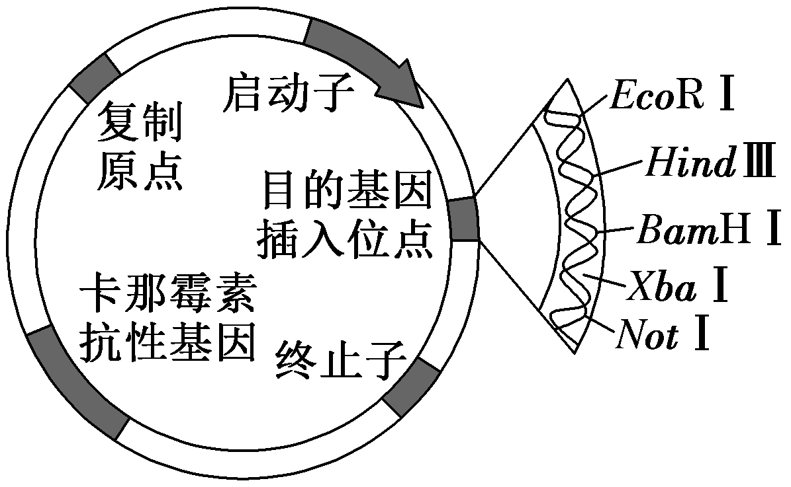
回答下列问题：
①增强型绿色荧光蛋白基因转录的mRNA碱基序列为
________________________________________________________________________。
②通过PCR方法获得eGFP目的片段，首先需要设计________(填“一对”或“一个”)引物，在体外选择性扩增eGFP目的片段，PCR反应一般由95 ℃热变性、55～60 ℃引物和模板配对、72 ℃延伸三个步骤，经过多次循环完成。延伸阶段选用72 ℃是综合考虑了两个因素，这两个因素是________________和________________。
③eGFP的PCR产物两端分别含有BamH Ⅰ和Not Ⅰ的酶切位点，构建重组表达载体时，用这两种酶酶切PCR产物和质粒载体。与单一酶酶切相比，该实验采用的双酶切方法的优点是__________________________(答一点即可)。
④将所构建的表达载体转入大肠杆菌，涂布含有卡那霉素的平板，若表达载体构建成功，可观察到多个________单菌落。

12．探针是指以放射性同位素、生物素或荧光染料等进行标记的已知核苷酸序列的核酸片段，可用于核酸分子杂交以检测目标核苷酸序列是否存在。图1是某实验小组制备的两种探针，图2是探针与目的基因杂交的示意图。请回答下列有关问题：
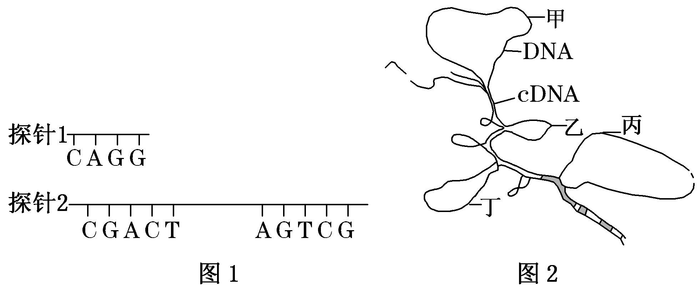
(1)核酸探针与目标核苷酸序列间的分子杂交遵循__________________ 。设计核苷酸序列是核酸探针技术关键步骤之一，图1所示的两种核酸探针(探针2只标注了部分碱基序列)都不合理，原因是探针1______________________，导致特异性差；而探针2____________________________，导致探针失效。
(2)cDNA探针是目前应用最为广泛的一种探针。制备cDNA探针时，首先需提取、分离获得________作为模板，在________的催化下合成cDNA探针。利用制备好的β珠蛋白基因的cDNA探针与β珠蛋白基因杂交后，出现了如图2中甲、乙、丙、丁等所示的“发夹结构”，原因是______________________ 。
(3)探针常用于基因工程的检测，如基因工程中利用乳腺生物反应器生产α抗胰蛋白酶，应将α抗胰蛋白酶基因与______________________的启动子重组在一起，导入哺乳动物的________中，再利用SRY基因(Y染色体上的性别决定基因)探针进行检测，将检测反应呈________(填“阳”或“阴”)性的胚胎进行移植培养。

参考答案：
一、对点练小题，落实主干知识
1．如图为DNA分子的某一片段，其中①②③分别表示某种酶的作用部位，则相应的酶依次是( )

A．限制酶、解旋酶、DNA连接酶
B．解旋酶、限制酶、DNA连接酶
C．解旋酶、DNA连接酶、限制酶
D．限制酶、DNA连接酶、解旋酶
解析：选B ①处为氢键，是解旋酶的作用部位；②处为磷酸二酯键，是限制酶的作用部位；③处为两个DNA片段的缺口，是DNA连接酶的作用部位。

2．如图表示由不同的限制酶切割而成的DNA末端及相关的酶作用位点。下列叙述错误的是( )

A．甲、乙、丙都属于黏性末端
B．甲、乙片段可形成重组DNA分子，但甲、丙不能
C．DNA连接酶的作用位点在乙图中b处
D．切割甲的限制酶不能识别由甲、乙片段形成的重组DNA分子
解析：选C 由图可知，甲、乙、丙都属于黏性末端，A正确；甲、乙的黏性末端相同，因此可在DNA连接酶的作用下形成重组DNA分子，但甲、丙的黏性末端不同，它们之间不能形成重组DNA分子，B正确；DNA连接酶将两个DNA片段连接为一个DNA分子，作用部位是磷酸二酯键，C错误；切割甲的限制酶的识别序列为：GAATTC∥CTTAAG，而甲、乙片段形成的重组DNA分子序列为：GAATTG∥CTTAAC，因此切割甲的限制酶不能识别由甲、乙片段形成的重组DNA分子，D正确。

3．下列关于目的基因的检测与鉴定的叙述，错误的是( )
A．目的基因在真核细胞中能否稳定遗传的关键是目的基因是否插入质粒DNA中
B．检测受体细胞是否含有目的基因及其是否成功转录可使用PCR等技术
C．目的基因表达的鉴定通常是在个体水平上进行的
D．如在受体细胞内检测到目的基因表达的蛋白质，可确定目的基因上游含有启动子
解析：选A 目的基因在真核细胞中稳定遗传的关键是目的基因是否插入转基因生物的染色体DNA上，A错误；通过抗原抗体杂交可以检测目的基因是否翻译成了蛋白质，检测受体细胞是否含有目的基因及其是否成功转录可使用PCR等技术，B正确；目的基因表达的鉴定通常是在个体水平上进行的，如抗虫鉴定、抗病鉴定、活性鉴定等，C正确；如在受体细胞内检测到目的基因表达的蛋白质，可确定目的基因上游含有启动子，D正确。

4．下列是“肝脏细胞DNA粗提取”实验的两个关键操作步骤，相关叙述错误的是( )

A．步骤1中，加入柠檬酸钠缓冲液的目的是维持pH的稳定
B．步骤1中，冰浴处理的主要原理是低温下DNA酶容易变性
C．步骤2中，异戊醇的作用可能是使与DNA结合的蛋白质因变性而沉淀
D．步骤2中，离心后应取上清液，因为DNA在2 mol/L NaCl溶液中溶解度比较大
解析：选B 步骤1中，加入柠檬酸钠缓冲液的目的是维持pH的稳定，A正确；低温不会使酶变性失活，只能降低酶的活性，B错误；步骤2中，异戊醇的作用可能是使与DNA结合的蛋白质因变性而沉淀，C正确；DNA在2 mol/L的NaCl溶液中的溶解度比较大，因此加固体NaCl使溶液浓度达到2 mol/L后再离心过滤取上清液，D正确。

5．为了增加菊花花色类型，研究者从其他植物中克隆出花色基因C(图1)，拟将其与质粒(图2)重组，再借助农杆菌导入菊花中。
下列操作与实验目的不符的是( )
A．用限制性核酸内切酶EcoRⅠ和连接酶构建重组质粒
B．用含C基因的农杆菌侵染菊花愈伤组织，将C基因导入细胞
C．在培养基中添加卡那霉素，筛选被转化的菊花细胞
D．用分子杂交方法检测C基因是否整合到菊花染色体上
解析：选C 目的基因C和质粒都有可被EcoRⅠ切割的酶切位点，另外需要DNA连接酶将切好的目的基因和质粒连接起来；愈伤组织全能性较高，是理想的植物受体细胞，将目的基因导入植物受体细胞的方法通常为农杆菌转化法；质粒中含有潮霉素抗性基因，因此选择培养基中应该加入潮霉素；使用分子杂交方法可检测目的基因是否整合到受体染色体上。

6．若要利用某目的基因(图甲)和质粒载体(图乙)构建重组DNA(图丙)，限制性核酸内切酶的酶切位点分别是BglⅡ(A↓GATCT)、EcoRⅠ(G↓AATTC)和Sau3AⅠ(↓GATC)。下列分析合理的是( )
A．用EcoRⅠ切割目的基因和质粒载体
B．用BglⅡ和EcoRⅠ切割目的基因和质粒载体
C．用BglⅡ和Sau3AⅠ切割目的基因和质粒载体
D．用EcoRⅠ和Sau3AⅠ切割目的基因和质粒载体
解析：选D 根据题意并分析图示可知，只有EcoRⅠ和Sau3AⅠ切割目的基因和质粒载体，在构建的重组DNA中，RNA聚合酶在插入目的基因上的移动方向才与图丙相同。

二、系统练大题，强化科学思维
7．科学家将拟南芥的抗寒基因(CBFl)，转入香蕉以获得抗寒的香蕉品种。如图是某质粒载体上的SacⅠ、XbaⅠ、EcoRⅠ、Hind Ⅲ四种限制酶的切割位点示意图。据图回答问题：
(1)在该实验中为构建基因表达载体，用SacⅠ、XbaⅠ切下CBFl基因后，对质粒载体进行切割的限制酶是________________，理由是________________________________________________________________________。
(2)连接CBFl基因到该质粒载体后，作为基因表达载体的组成还必须有__________________。将重组质粒导入香蕉细胞最常用的方法是__________________________。
(3)为了鉴别受体细胞中是否含有CBFl基因，可用含______________的培养基进行筛选。
(4)科学家将生长健壮、苗龄一致的转基因香蕉(实验组)与非转基因香蕉(对照组)进行______________处理，鉴定两组之间的抗寒性差异，如果__________________________________，则说明获得了抗寒的香蕉优质品种。
解析：(1)在基因工程中，用相同限制酶切割来源不同的DNA后，可产生相同的末端，所以和含目的基因的DNA一样，质粒也应使用SacⅠ、XbaⅠ进行切割。(2)基因表达载体的组成包括启动子、终止子、标记基因、目的基因等。香蕉细胞是植物细胞，将目的基因导入植物细胞常用农杆菌转化法。(3)据图分析可知，质粒上的标记基因是氨苄青霉素抗性基因，所以为了鉴别受体细胞中是否含有CBFl基因，可用含氨苄青霉素的培养基进行筛选。(4)根据题干信息已知目的基因是抗寒基因，所以科学家将生长健壮、苗龄一致的转基因香蕉(实验组)与非转基因香蕉(对照组)进行低温处理，鉴定两组之间的抗寒性差异，如果实验组的抗寒能力明显高于对照组，则说明获得了抗寒的香蕉优质品种。
答案：(1)SacⅠ、XbaⅠ 用相同限制酶切割来源不同的DNA后，可产生相同的末端 (2)启动子和终止子 农杆菌转化法 (3)氨苄青霉素 (4)低温 实验组的抗寒能力明显高于对照组

8．某实验小组利用转基因技术培育耐盐水稻，如图1表示含有耐盐基因的外源DNA分子，图2表示质粒，其上含有BamHⅠ、SmaⅠ和HindⅢ三种限制酶的酶切位点。请回答下列问题：
(1)分析上图可知，欲构建重组DNA分子，应选用________________两种限制酶切割质粒和外源DNA分子，使用两种不同的限制酶切割含目的基因的外源DNA和质粒的优点是________________________________________________________________________
________________________________________________________________________。
(2)题(1)中不使用另外一种限制酶切割的原因是__________________，题(1)中构建成功的重组质粒若用该酶切割能产生________种不同的DNA片段。
(3)质粒中抗性基因的作用是__________________。成功导入了目的基因的受体细胞(受体细胞本身不含四环素抗性基因和氨苄青霉素抗性基因)，不能在含______(填“氨苄青霉素”或“四环素”)的培养基中进行培养。
(4)从个体水平上鉴定耐盐基因是否成功表达的方法是
________________________________________________________________________
________________________________________________________________________。
解析：(1)外源DNA和质粒上都含有限制酶BamHⅠ、HindⅢ和SmaⅠ的识别序列和切割位点，但限制酶SmaⅠ的识别序列位于目的基因中，因此构建基因表达载体时，应该选用限制酶BamHⅠ和HindⅢ切割质粒和外源DNA分子；使用两种不同的限制酶切割含目的基因的外源DNA和质粒可防止质粒和目的基因的自身环化及质粒与目的基因的反向连接。(2)构建成功的重组质粒含有3个限制酶SmaⅠ的识别序列和切割位点，因此若用该酶切割构建成功的重组质粒能产生3种不同的DNA片段。(3)质粒中抗性基因的作用是筛选和鉴定目的基因；构建基因表达载体时，四环素抗性基因被破坏，但氨苄青霉素抗性基因没有被破坏，因此成功导入了目的基因的受体细胞(受体细胞本身不含四环素抗性基因和氨苄青霉素抗性基因)，不能在含四环素的培养基中进行培养。(4)从个体水平上鉴定耐盐基因是否成功表达的方法是将转基因水稻置于盐碱地中培育(或用一定浓度的盐水浇灌转基因水稻)，观察其能否正常生长。
答案：(1)BamHⅠ和HindⅢ 防止质粒和目的基因的自身环化及质粒与目的基因的反向连接 (2)SmaⅠ会破坏目的基因 3 (3)筛选和鉴定目的基因 四环素 (4)将转基因水稻置于盐碱地中培育(或用一定浓度的盐水浇灌转基因水稻)，观察其能否正常生长

9．科学家通过利用PCR定点突变技术改造Rubisco酶基因，提高了光合作用过程中Rubisco酶基因对CO2的亲和力，从而显著提高了植物的光合速率。请回答下列问题：
(1)PCR过程所依据的原理是______________，该过程需要加入的酶是________________。利用PCR技术扩增目的基因的前提是要有一段已知目的基因的核苷酸序列，以便根据这一序列合成________。
(2)该技术不直接改造Rubisco酶，而是通过Rubisco酶基因进行改造，从而实现对Rubisco酶的改造，其原因是______________________________。和传统基因工程技术相比较，定点突变最突出的优点是获得的产物一般是自然界中________(填“存在的”或“不存在的”)，PCR定点突变技术属于________工程的范畴。
解析：(1)PCR过程所依据的原理是DNA双链复制，该过程需要加入的酶是耐高温的DNA聚合酶。利用PCR技术扩增目的基因的前提是要有一段已知目的基因的核苷酸序列，以便根据这一序列合成引物。(2)该技术不直接改造Rubisco酶，而是通过对Rubisco酶基因进行改造，从而实现对Rubisco酶的改造，其原因是蛋白质空间结构较为复杂，改造困难。和传统基因工程技术相比较，定点突变最突出的优点是获得的产物一般是自然界中不存在的，PCR定点突变技术属于蛋白质工程的范畴。
答案：(1)DNA双链复制 耐高温的DNA聚合酶(或Taq酶) 引物 (2)蛋白质空间结构较为复杂，改造困难 不存在的 蛋白质

10．回答与利用生物技术培育抗病品种有关的问题：
(1)通过抗病性强的植株获取抗病目的基因有多种方法。现已获得纯度高的抗病蛋白(可作为抗原)，可通过______________技术获得特异性探针，并将________中所有基因进行表达，然后利用该探针，找出能与探针特异性结合的表达产物，进而获得与之对应的目的基因。
(2)将上述抗病基因通过转基因的方法导入植物的分生组织可获得抗病性强的植株。若在试管苗期间用分子水平方法判断抗病基因是否表达，应检测________(A.质粒载体 B．转录产物 C．抗性基因 D．病原微生物)。
(3)植物细胞在培养过程中往往会发生________，可利用这一特性筛选抗致病真菌能力强的细胞。筛选时在培养基中加入________________，并将存活的细胞进一步培养至再生植株。若利用________培养建立的细胞系用于筛选，则可快速获得稳定遗传的抗病植株。
(4)用抗病品种与高产品种进行杂交育种过程中，有时会遇到因胚发育中止而得不到可育种子的情况。若要使该胚继续发育获得植株，可采用的方法是__________________。
解析：(1)该特异性探针作用的对象是蛋白质类抗原，所以该探针是抗体，可通过单克隆抗体技术获得特异性探针。用基因文库筛选某种目的基因的操作过程可以是先将基因文库中所有基因进行表达，然后利用该探针，找出能与探针特异性结合的表达产物，进而获得与之对应的目的基因。(2)用分子水平方法判断抗病基因是否表达，应检测转录产物。(3)植物细胞在培养过程中往往会发生变异，筛选抗致病真菌能力强的细胞时可在培养基中加入高浓度致病真菌，并将存活的细胞进一步培养至再生植株。若要快速获得稳定遗传的抗病植株，可用花粉离体培养建立的细胞系用于筛选。(4)若要使该胚继续发育获得植株，可采用的方法是胚的离体培养。
答案：(1)单克隆抗体 基因文库 (2)B (3)变异 高浓度致病真菌 花粉离体 (4)胚的离体培养

11．(2021年1月新高考8省联考·湖北卷)某实验室需构建含增强型绿色荧光蛋白(eGFP)基因的表达载体用于科学研究。相关资料如下：
(1)双链DNA的每一条链有两个末端，分别是5′端和3′端，从左到右的5′—3′DNA链是编码链，从左到右的3′—5′DNA链是模板链。
(2)增强型绿色荧光蛋白(eGFP)在自然光下显示绿色，已知该基因的DNA编码序列如下：5′ATGGTGAGC……AAGTAA 3′。
(3)质粒载体中含有EcoRⅠ、Hind Ⅲ、BamH Ⅰ、Xba Ⅰ和Not Ⅰ等酶的酶切位点(这些酶各自的识别序列不同)，如下图所示。
回答下列问题：
①增强型绿色荧光蛋白基因转录的mRNA碱基序列为
________________________________________________________________________。
②通过PCR方法获得eGFP目的片段，首先需要设计________(填“一对”或“一个”)引物，在体外选择性扩增eGFP目的片段，PCR反应一般由95 ℃热变性、55～60 ℃引物和模板配对、72 ℃延伸三个步骤，经过多次循环完成。延伸阶段选用72 ℃是综合考虑了两个因素，这两个因素是________________和________________。
③eGFP的PCR产物两端分别含有BamH Ⅰ和Not Ⅰ的酶切位点，构建重组表达载体时，用这两种酶酶切PCR产物和质粒载体。与单一酶酶切相比，该实验采用的双酶切方法的优点是__________________________(答一点即可)。
④将所构建的表达载体转入大肠杆菌，涂布含有卡那霉素的平板，若表达载体构建成功，可观察到多个________单菌落。
解析：①增强型绿色荧光蛋白(eGFP)的编码序列为5′ATGGTGAGC……AAGTAA 3′，则模板链序列(3′—5′DNA链)应为与之互补的另一条DNA链，故转录的mRNA碱基序列为5′AUGGUGAGC……AAGUAA 3′。
②通过PCR方法获得eGFP目的片段，需要两种引物分别与两条模板链结合，因此首先需要设计一对引物。延伸阶段选用72 ℃是综合考虑了两个因素，一是防止DNA变性，二是保持Taq酶所需温度条件。③与单一酶酶切相比，采用的双酶切方法可以形成不同的黏性末端，防止目的基因与质粒任意连接。④将所构建的表达载体转入大肠杆菌，涂布含有卡那霉素的平板，若表达载体构建成功，能表达出抗卡那霉素的物质和绿色荧光，含有重组质粒的大肠杆菌能在该培养基上生存，因此可观察到多个含有绿色荧光的大肠杆菌单菌落。
答案：(1)5′AUGGUGAGC……AAGUAA 3′ (2)一对 防止DNA变性 保持Taq酶所需温度条件 (3)防止目的基因与质粒任意连接 (4)绿色荧光

12．探针是指以放射性同位素、生物素或荧光染料等进行标记的已知核苷酸序列的核酸片段，可用于核酸分子杂交以检测目标核苷酸序列是否存在。图1是某实验小组制备的两种探针，图2是探针与目的基因杂交的示意图。请回答下列有关问题：
(1)核酸探针与目标核苷酸序列间的分子杂交遵循__________________ 。设计核苷酸序列是核酸探针技术关键步骤之一，图1所示的两种核酸探针(探针2只标注了部分碱基序列)都不合理，原因是探针1______________________，导致特异性差；而探针2____________________________，导致探针失效。
(2)cDNA探针是目前应用最为广泛的一种探针。制备cDNA探针时，首先需提取、分离获得________作为模板，在________的催化下合成cDNA探针。利用制备好的β珠蛋白基因的cDNA探针与β珠蛋白基因杂交后，出现了如图2中甲、乙、丙、丁等所示的“发夹结构”，原因是______________________ 。
(3)探针常用于基因工程的检测，如基因工程中利用乳腺生物反应器生产α抗胰蛋白酶，应将α抗胰蛋白酶基因与______________________的启动子重组在一起，导入哺乳动物的________中，再利用SRY基因(Y染色体上的性别决定基因)探针进行检测，将检测反应呈________(填“阳”或“阴”)性的胚胎进行移植培养。
解析：(1)核酸探针是单链DNA分子，其与目标核苷酸序列间的分子杂交遵循碱基互补配对原则。图1中探针1碱基序列过短，特异性差；探针2自身折叠后会出现局部碱基互补配对而失效，因此这两种探针都不合理。(2)cDNA是以mRNA为模板逆转录形成的，该过程需要逆转录酶的催化。逆转录法合成的cDNA不含内含子，而β珠蛋白基因中含有不表达序列，因此利用制备好的β珠蛋白基因的cDNA探针与β珠蛋白基因杂交后，出现了如图2中甲、乙、丙、丁等所示的“发夹结构”。(3)利用乳腺生物反应器生产α抗胰蛋白酶时，应将α抗胰蛋白酶基因与乳腺蛋白基因的启动子重组在一起，将构建好的重组DNA导入哺乳动物的受精卵中，再利用SRY探针进行检测，将检测反应呈阴性(雌性)的胚胎进行移植。
答案：(1)碱基互补配对原则 碱基序列过短 自身会出现部分碱基互补配对 (2)mRNA 逆转录酶 β珠蛋白基因中含有内含子 (3)乳腺蛋白基因 受精卵 阴